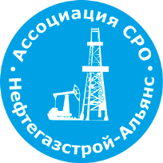 | Ассоциация саморегулируемая организация  «Объединение строителей объектов топливно-энергетического комплекса  «Нефтегазстрой-Альянс»
Российская Федерация, 107045, Москва, Ананьевский переулок, д.5, стр.3
тел.: +7 (495) 608-32-75; http://www.np-ngsa.ru; mail:info@np-ngsa.ru

Об изменении сведений, содержащихся в реестре членов | 19.10.2020 г.

ПРИКАЗ № 65-ВИ

На основании поступившего заявления и документов в соответствии с п. 9.2.10 Устава Ассоциации СРО «Нефтегазстрой-Альянс»:

ПРИКАЗЫВАЮ

Внести в реестр членов Ассоциации в отношении ООО «СК КОМПЛЕКС» (ИНН 7722378718), номер в реестре членов Ассоциации - 471:

Категория сведений | Сведения
Место нахождения юридического лица и его адрес | 111141, ГОРОД МОСКВА, УЛИЦА КУСКОВСКАЯ, ДОМ 20А, ЭТАЖ МАНСАРДА ПОМ VIIIГ ЧАСТЬ КОМН.100

Генеральный директор А.А. Ходус

